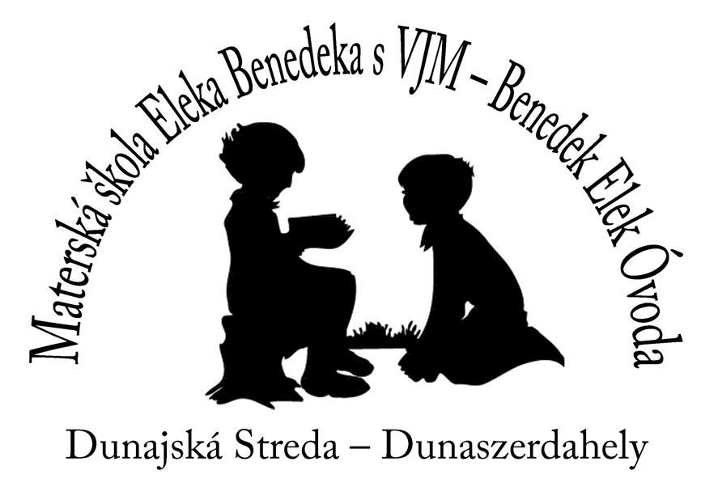
Materská škola ElekaBenedeka s VJM
92901 Dun. Streda, Alžbetínske nám. 323/3
BenedekElekÓvoda
Dunaszerdahely, Erzsébet-tér 323/3
Tel.: 031/552 2363,0918/ 607 367
E-mail: ms.eleka.benedeka@gmail.com
Riaditeľka-Igazgatónő: PaedDr. Diana Borbélyová

Motto: ,,Pomôž, aby som to dokázal sám!”
Mottónk: ,,Segíts, hogy magam csinálhassam!”
(M. Montessori)

V našej malej materskej škole rodinného typu vo výchove a vzdelávaní detí predškolského veku aplikujeme popri tradičných metód a foriem práce aj inovačné metódy a prístupy. Naším prvoradým cieľom je vychovávať duševne, telesne a sociálne zdravé, spokojné deti, a pripraviť ich na školu a na život. Pomocou nášho Školského vzdelávacieho programu Rozprávkový svet rozvíjame ich schopnosti, zručnosti a kompetencie pomocou hier, rozprávok a umenia. Medzi naše priority patria ľudové rozprávky, najmä od Eleka Benedeka. Edukáciu realizujeme v duchu Montessoriovej pedagogiky, s dôrazom na samostatnosť, slobodnú voľbu a sebakorektúru chýb. Kladieme veľký dôraz na rozvíjanie komunikatívnych kompetencií v materinskom, ale aj v štátnom jazyku. Organizujeme stimulačné programy pre školopovinné deti.

A mi kis családias óvodánkban az oktatás és neveléssorán ötvözzük a legújabb módszereket és hagyományos eljárásokat. Célunk lelkileg, testileg és szociálisan egészséges, elégedett gyermekeket nevelése, akiket az iskolára és az életre igyekszünk felkészíteni, gyakorlatban jól használható tudással felvértezni. Óvodánk,,Meseország” elnevezésű művelődési programjának segítségével képességeiket, készségeiket és kompetenciáikat játékok, mesék és a művészetek által fejlesztjük. Kiemelt szerep a kap a népmese, azon belül is Benedek Elek szellemiségének ápolása. Oktató-nevelő munkánkba beépítettük a Montessori pedagógia alapelveit, különös tekintettel az önállóság fejlesztésére, a szabadság és önkorrekció alapelvére. Kiemelt hangsúlyt fektetünk a kommunikatív kompetenciák fejlesztésére úgy anyanyelven, mint államnyelven. Iskolaköteles gyermekeink részére iskolafelkészítő programokat szervezünk.

